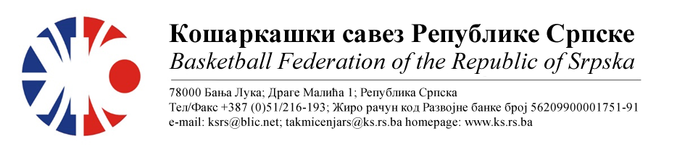
КУП РЕПУБЛИКЕ СРПСКЕ ЖЕНЕ
СЕЗОНА 2022/2023
½ финале
11. | ЖКК КОЗАРА | КК ЛАВОВИ | Мјесто  Дворана | Термин
Делегат: Скакић Данијел |  | 1. Даниловић Милан  2. Рађевић Драгослав  3. Ђукић Миљана | Градишка  СД Арена | 07.02.2023  (уторак)  17:30
НАПОМЕНА: Службена лица су обавезна одмах, а најкасније у року 24 часа потврдити делегирање.
Делегати образац бр.3 достављају до 15:00 следећег дана након одигране утакмице на е-маил :komesar@ks.rs.ba .
Трошкове превоза службених лица обрачунавати по цијени горива 0.56 КМ
.

Бијељина,28.01.2023. |  | КОМЕСАР ТАКМИЧЕЊА  Миодраг Ивановић ср.

